[**Disponibilizar la información de la tabla Projects #17**](https://github.com/quindcode/ope-teamtrack-backend/issues/17)

| **Equipo:** | Tracking Operation |
| --- | --- |
| **Analista de calidad:** | Alejandro Sepulveda Palacio |

* **TEST CASE CPR-37 Estructura correcta tabla timeoff_type**
* **Dado**: que el sistema necesita relacionar los tipos de ausencia
* **Cuando:** el sistema necesite acceso a la tabla  **timeoff_type**

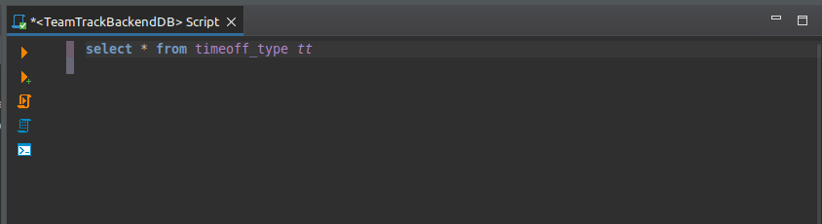

* **Entonces:** la tabla debe contener los siguientes atributos:

a. Id del tipo de ausencia.

b. Name: Nombre de la ausencia.

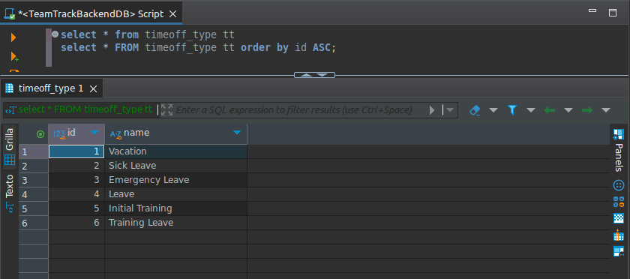

**Caso de prueba: exitoso**